**Регистрация на фирма (ООД/ЕООД)**

Регистрация на фирма в България означава вписване на търговско дружество в Търговския регистър. Най-популярните търговски (фирми) дружества у нас са тези с ограничена отговорност - ЕООД и ООД. Процедурата по регистрация на търговско дружество с ограничена отговорност всъщност не е никак сложна.Бих могъл да опитам да премина през целия процес самостоятелно без помощ от адвокат или юрист. Това обаче е риск, който не е оправдан, защото все пак в този момент полагам правните основи на бъдещия си бизнес. [Хонорарите за регистрация на фирма](https://www.advokatami.bg/registracia-na-firma/) не са високи и си заслужава да наема [специалист](https://www.advokatami.bg/registracia-na-firma/), предвид това, че ще имам сигурност и няма да си губя времето да правя неща от които не разбирам.

**Общи указания**

Единствената разлика между ЕООД и ООД е в броя на съдружниците. ЕООД всъщност е Еднолично дружество с ограничена отговорност. При него има един съдружник (едноличен собственик на капитала). При ООД-то учредителите трябва да са минимум двама, като няма изискване да имат равни капиталови вложения.

**Процедура по регистрация**

Процедурата по регистрация на фирма минава през два основни етапа:

1. Подготовка на документи за регистрация;
2. Подаване на документите в Търговския регистър.

Подготовката на документите отнема не повече от половин ден при добра организация на времето. По-долу са посочени всички необходими документи за регистрация на моята фирма.Важно е да предвидя посещения в банка и при нотариус. В банката трябва:

* Да отворя набирателна сметка на името на дружеството;
* Да платя такса за регистрация;

Набирателната сметка е особен вид банкова сметка, по която всеки съдружник внася своята част от капитала на дружеството. Създаването на тази сметка предхожда регистрацията на фирмата. Необходимо е да се вземе вносна бележка за капиталовата вноска на всеки съдружник.В банката може да бъде платена направо и държавната такса за регистрация на фирмата, която сме посочили по-долу. Таксата може да бъде заплатена и онлайн или на дори на място в Търговския регистър, ако документите се подават на хартия.Документите, които трябва да се представят в банката, са Дружествен договор и Учредителен протокол. На място в банката предоставят за разписване техен образец от подпис.При нотариус отива единствено управителят на фирмата. При ЕООД управител най-често е едноличният собственик, а при ООД - един или повече от съдружниците. Няма пречка обаче като управител да бъде назначено и друго лице.Управителят подписва пред нотариус един особен документ - съгласие да изпълнява тази длъжност във фирмата. На същия документ управителят полага и образец от своя подпис, който служи за справка в Търговския регистър.

**Необходими документи за регистрация на фирма**

Ето кои са документите, които трябва да приготвя, за да пристъпя към регистрацията на своята фирма

1. Бележка за внесен капитал. Ще ми бъде издадена от банката при откриване на набирателна сметка.
2. Съгласие за приемане на управление и образец от подписа (спесимен). Този документ трябва да бъде нотариално заверен и подписан от управителя.

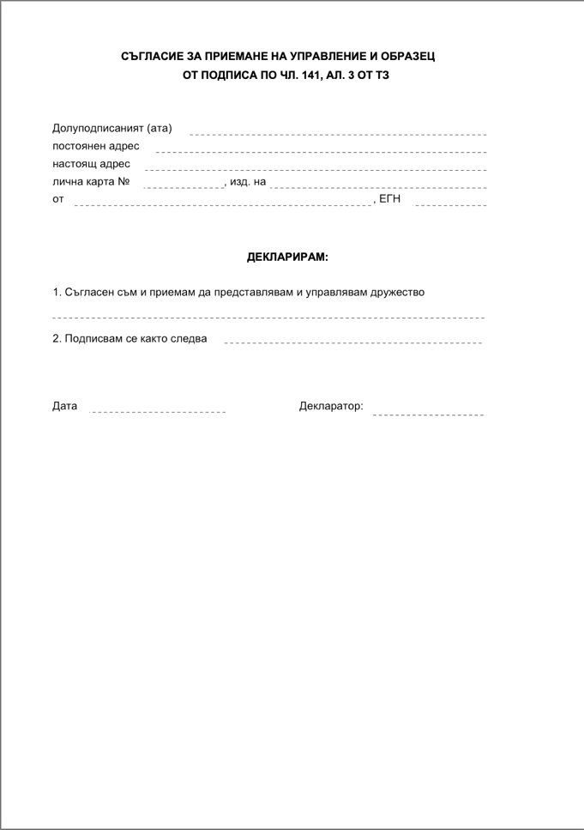

1. Учредителен акт (за ЕООД) или Дружествен договор (за ООД). Той трябва да съдържа:

* име, седалище, адрес на управление на дружеството;
* имена и[лични данни](https://pravatami.bg/846) на съдружниците;
* предмет на дейност;
* размер на капитала, както и стойността на вноските на съдружниците за ООД;
* начин на управление на фирмата.

За ЕООД:  
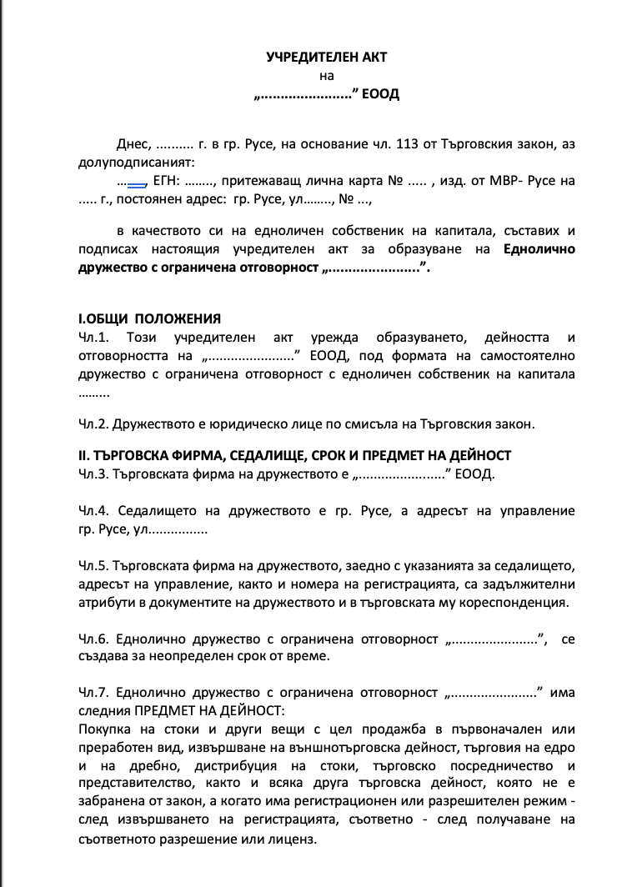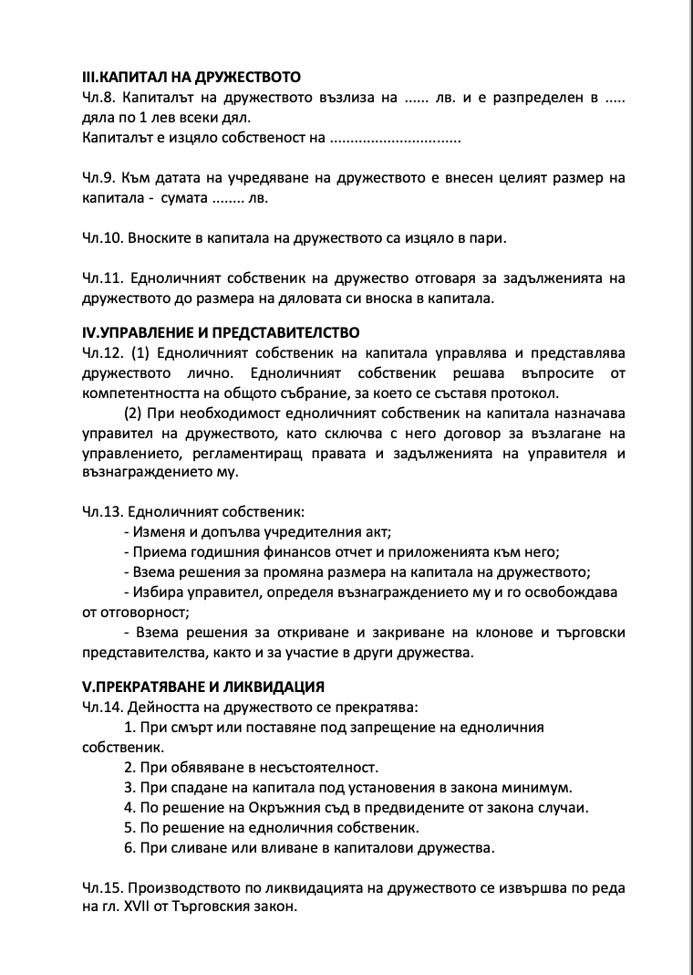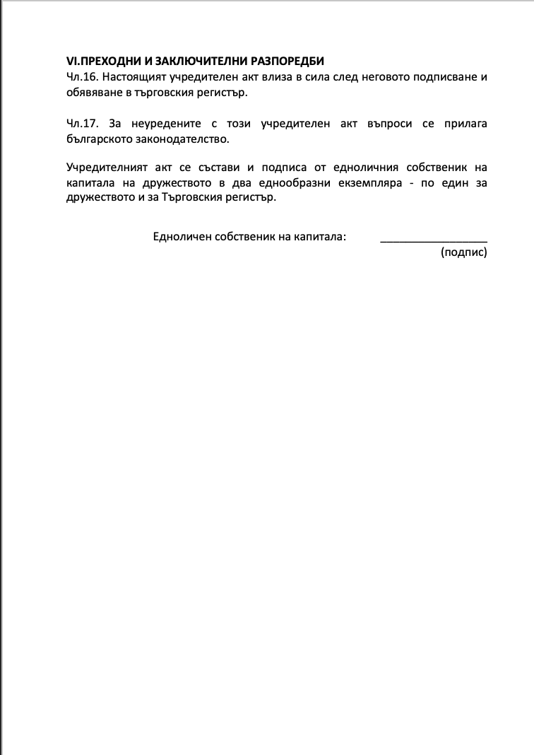

За ООД:  
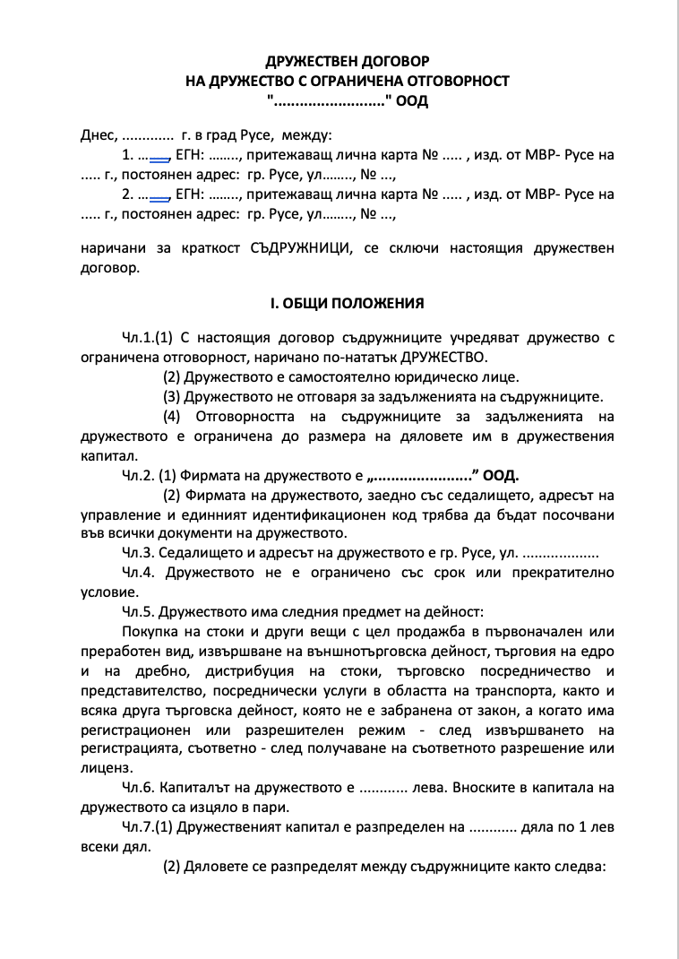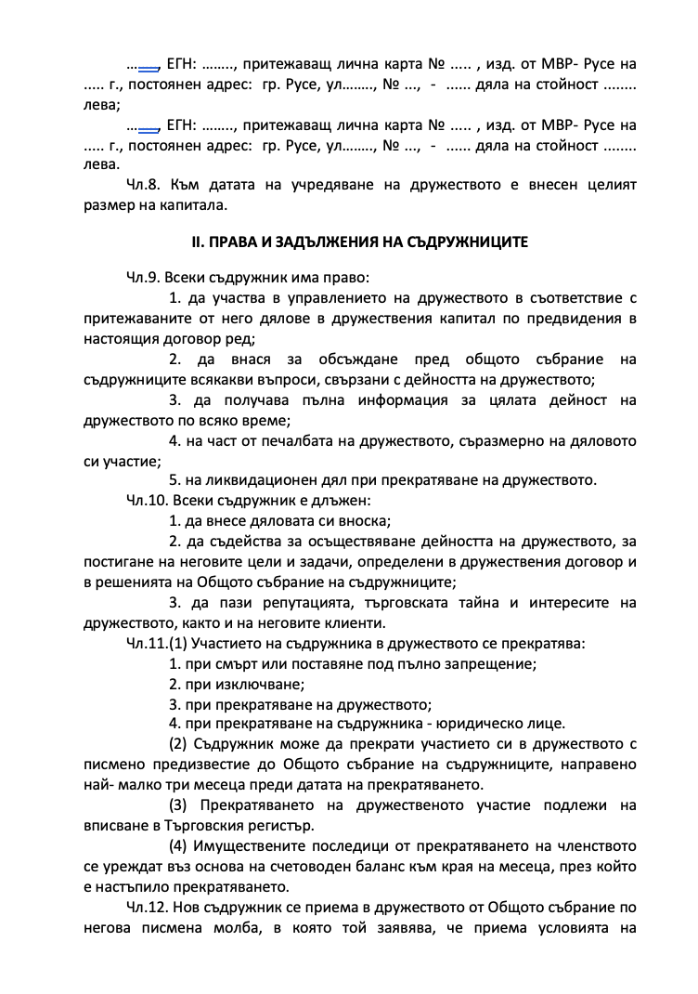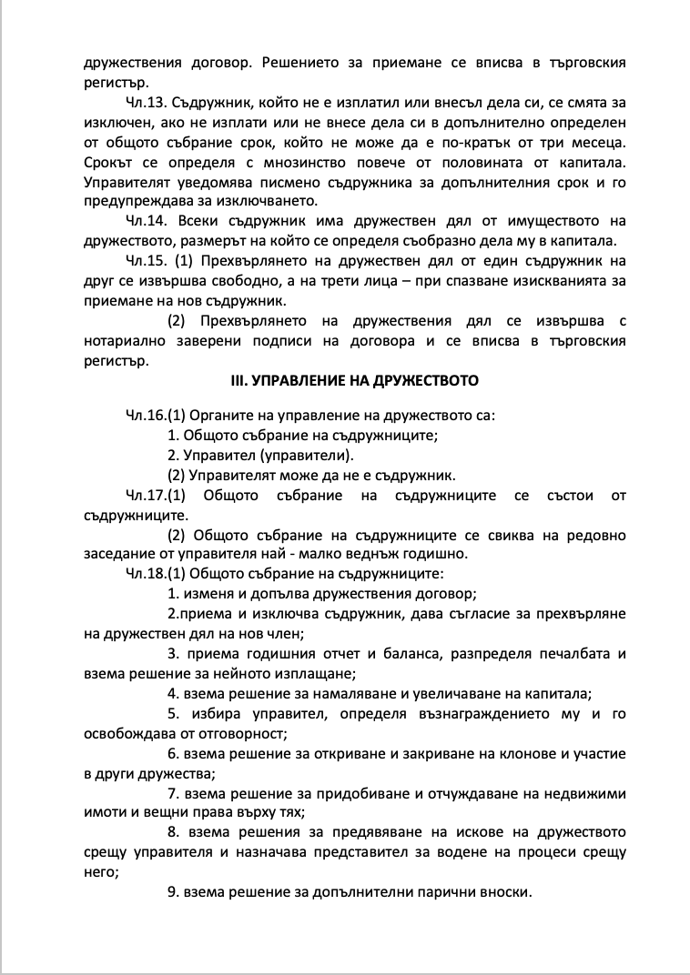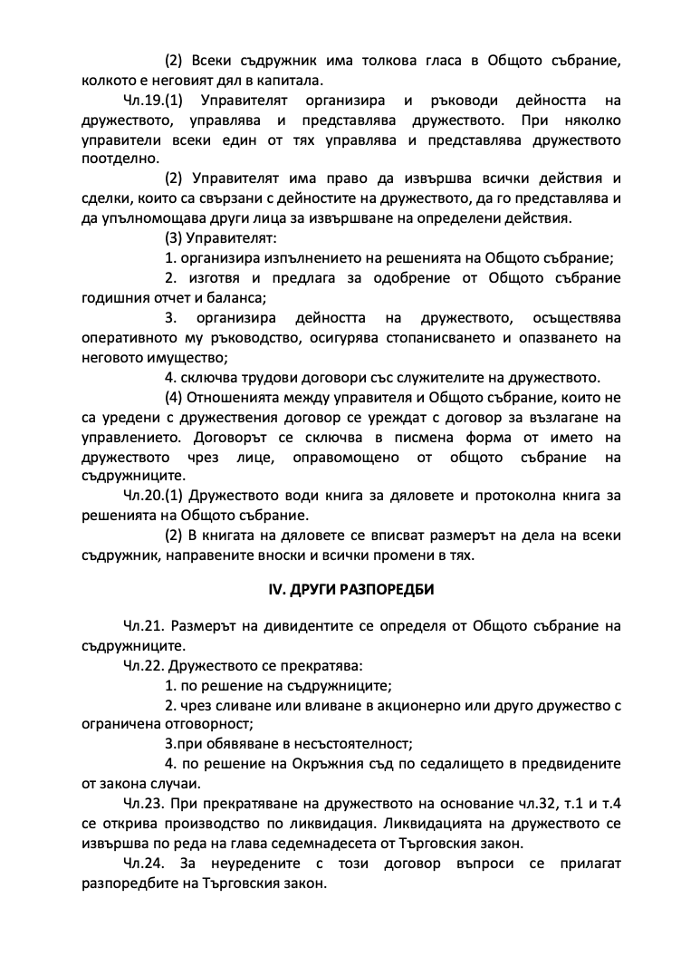

1. Учредителен протокол (ЕООД) или Протокол от Общото събрание на съдружниците (ООД). Този документ съдържа решение за регистрация на фирмата, което се взима от едноличния собственик или от съдружниците.  
   За ЕООД:  
   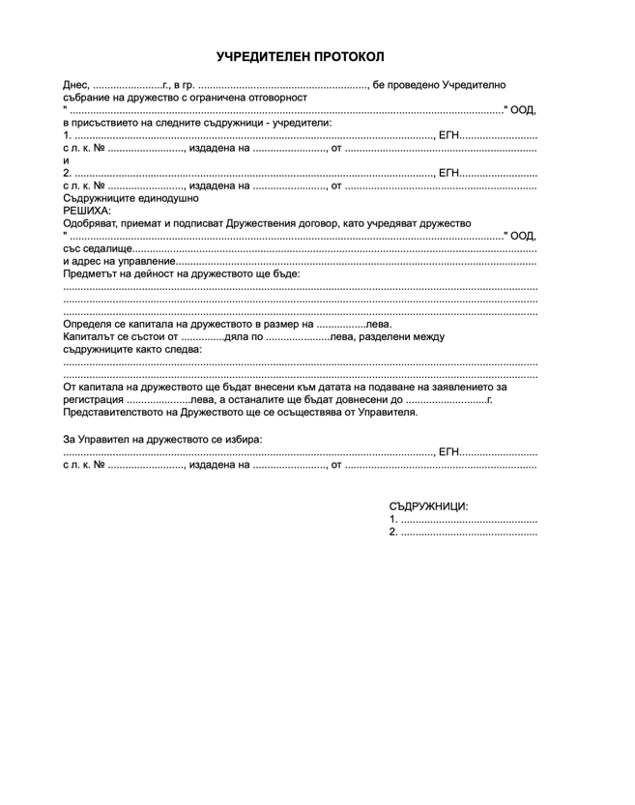

За ООД:  
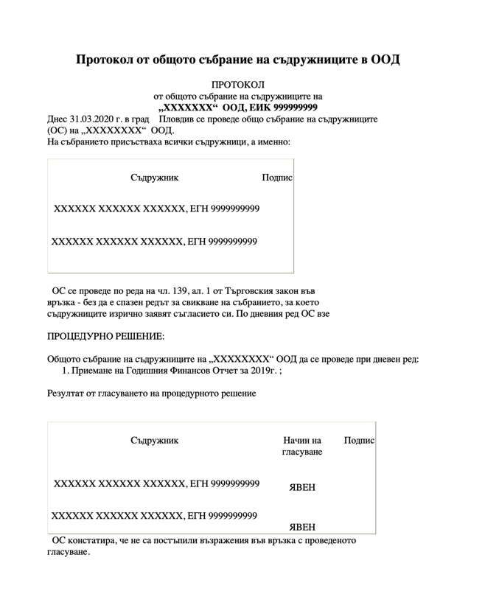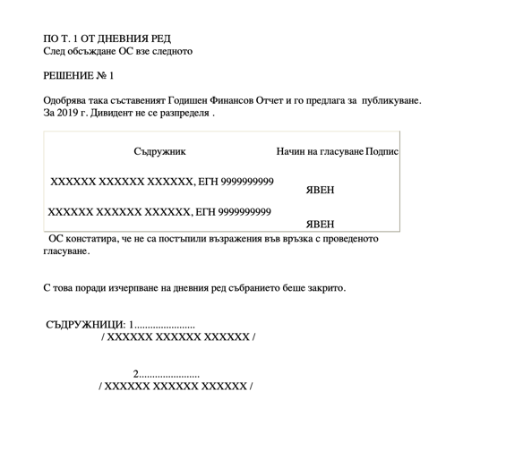

1. Съгласие и образец от подпис на управителя с нотариална заверка съгласно описаното по-горе.

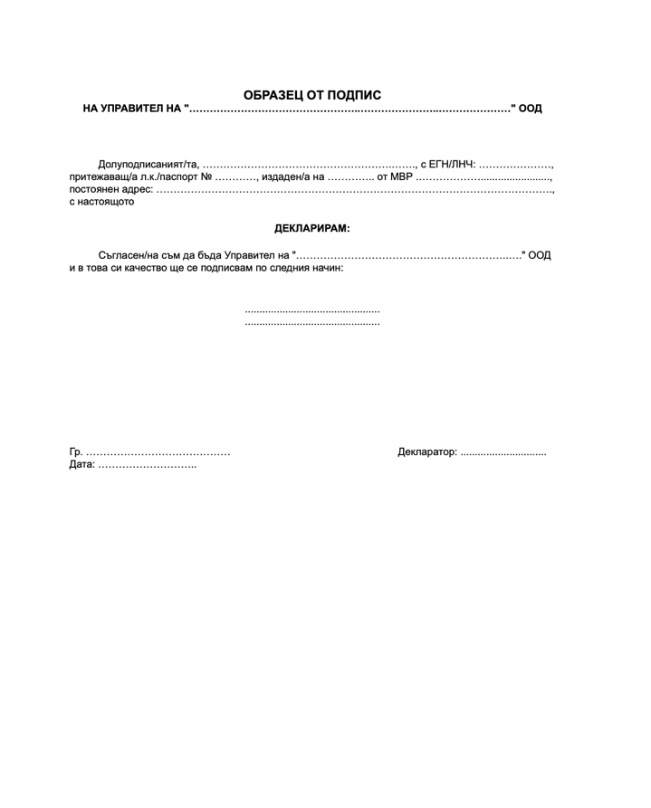

1. Декларация по чл. 13, ал. 4, Закон за Търговския регистър (ЗТР)**.**Декларира се истинността на заявените обстоятелства. Подписва се от заявителя.

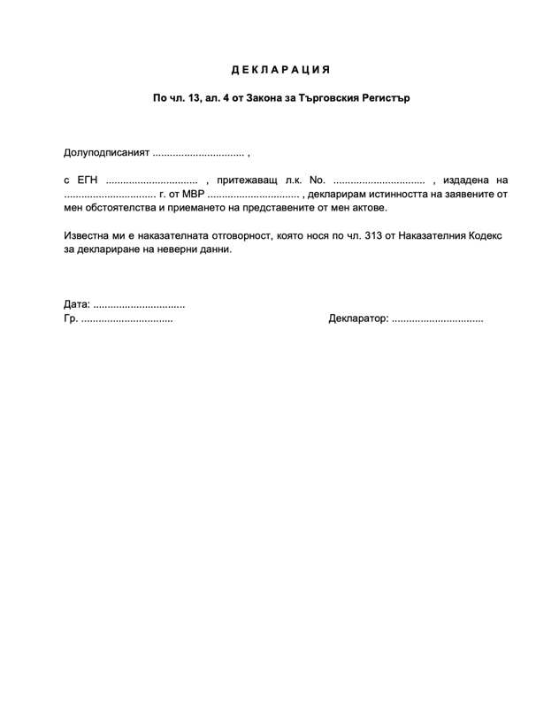

1. Декларация от управителя, че по отношение на него не са налице законови пречки да заема тази длъжност в новата фирма. Декларацията е по образец по чл. 141 и 142 от Търговския закон.

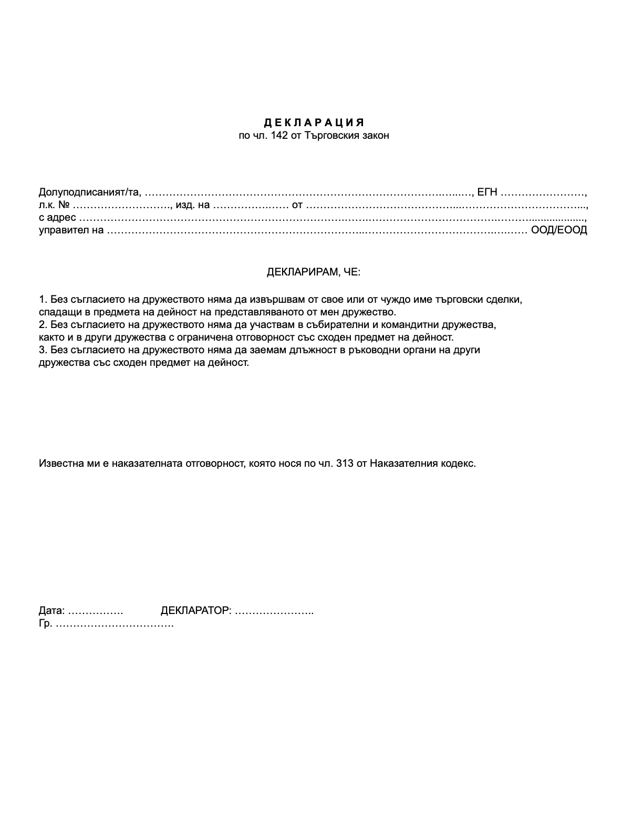

1. Освен посочените документи ще ми бъде необходимо и платежно нареждане за заплатена държавна такса. Повече за нея малко по-долу.

**NB!**Трябва да внимавам, в случай че използвам готови образци на учредителния акт и протокола, защото тези документи са “същността” на моето дружество и ще бъдат неговото “лице” при извършването на по-нататъшната му дейност. Най-добре е документите да се изготвят и входират от[специалист](https://www.advokatami.bg/registracia-na-firma/).

**Подаване на документи за регистрация**

Документи за регистрация на фирма трябва да подам в Търговския регистър към Агенция по вписванията. Мога да направя това на място като донеса документите на ръка или пък онлайн, ако разполагам с електронен подпис. Удобен вариант е да упълномощя друг да подаде документите онлайн като това лице най-често ще бъде адвокат.Причината да упълномощя адвокат е, че подаването на документите, макар сравнително просто като задача, крие доста особености и рискове. Всяка грешка, която допусна може да забави регистрацията на моята фирма, а също така и да наложи заплащането на нова държавна такса. Говорейки за таксата, е добре да спомена, че нейният размер при подаване на документи онлайн е 2 пъти по-нисък отколкото при подаване на място в Агенция по вписванията.Времето, което ще ми отнеме [регистрацията на фирма](https://www.advokatami.bg/registracia-na-firma/), ще бъде около 2-3 дни. (Това е само времето на същинското подаване на документи и не включва тяхната подготовка.) През това време служителите в Търговския регистър преглеждат документите и, ако всичко е наред, вписват фирмата в регистъра. Когато фирмата ми бъде вписана, тя ще получи служебно единен идентификационен код (ЕИК). Той е 9-цифрен уникален номер на моята фирма, който служи за нейната идентификация.Агенция по вписванията не издава удостоверение или друг документ за регистрацията. Достатъчно е, че фирмата ми вече ще бъде публична в Търговския регистър.

**Колко струва регистрация на фирма?**

* Капиталово вложение – 2 лв. минимум.
* Такса в банката – около 10 лв. за откриване на сметка, зависи от ценовата политика на банката.
* Спесимен (образец от подписа на управителя) – 6 лв. за един брой.
* Такса към Агенция по вписванията – 110 лв., но ако документите се подадат [онлайн – 55 лв.](https://www.advokatami.bg/registracia-na-firma/)

[toggles][toggle title="Източници"]

[**§ Търговски Закон**](https://pravatami.bg/zakoni/targovski-zakon)

**чл. 69, ал. 1, ТЗ** - относно отговорност за действия на дружеството до вписването;

**чл. 113, ТЗ** - относно определението за дружество с ограничена отговорност;

**чл. 114, ал. 3, ТЗ**- относно учредителния акт при еднолично дружество с ограничена отговорност

**чл. 115, ТЗ** - относно съдържанието на дружествения договор;

**чл. 117, ал. 1, ТЗ**- относно минималния размер на капиталовото вложение в дружество с ограничена отговорност;

**чл.119, ал. 1, т. 5 вр. чл. 117, ал. 1 ТЗ** - относно минимума на внесения капитал за вписване на ООД с капитал над законоустановения минимум;

**чл. 119, ал. 2, ТЗ** - относно данните, които се вписват в регистъра при учредяване;

**чл. 141, ал. 3, ТЗ** - относно представянето в търговския регистър на нотарилано заверено съгласие с образец от подпис на управителя на дружеството;

**чл. 141, ал. 8, ТЗ**- относно ограниченията за заемане на длъжност Управител;

**чл. 142, ТЗ**- относно забрана за извършване на конкурентна дейност от страна на управителя;

[**§ Закон за търговския регистър**](https://pravatami.bg/zakoni/zakon-za-targovskiya-registar)

**чл. 13, ал. 4, ЗТР**- относно прилагане на декларация за истинността на заявение обстоятелства или за приемане на представените за обявяване актове в регистърното производство;

**чл. 13, ал. 5, ЗТР**- относно приложението на декларация, че документите се подават от заявителя на вписването;

**§ Тарифа за държавните такси, събирани от Агенция по вписванията**

**чл. 16а, ал. 1, т. 3, ТДТСАВ** - относно събиране на такса за вписване на обстоятелства в търговския регистър на дружество с ограничена отговорност, на еднолично дружество с ограничена отговорност;

**чл. 16а, ал. 2, т. 3, ТДТСАВ -**относно събиране на такса за вписване на обстоятелства в търговския регистър, подадени по електронен път, на дружество с ограничена отговорност, на еднолично дружество с ограничена отговорност;

[§ Наказателен кодекс](https://pravatami.bg/zakoni/nakazatelen-kodeks)

**чл. 313, ал. 1, НК** - относно наказателната отговорност при предоставяне на неистинни обстоятелства;